附件：报价清单模版
序号 | 项目 | 规格 | 单位 | 图片样式 | 数量 | 单价 | 总价
1 | 拆除旧地毯 |  | m2 |  | 177.31
2 | 拼花地毯1000克绒 | 1、涤纶拼花地毯1000克绒  2、阻燃等级:B2  3、压线条种类：配置免钉钉条  4、型号：满铺毯 | m2 | 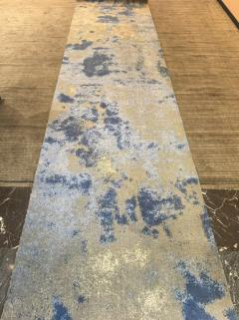 | 177.31
3 | 垃圾外运 |  | m³ |  | 1.77

报价有效期(不低于30天):
联系人:
(报价单位认为需补充其他资料)
报价人（盖章）：
报价时间：

